Nyhedsbrev – efterår 2026

Gyldne farver og sensommerbrise…. Vi mærker og ser, at efteråret er over os.
Siden sidste nyhedsbrev har vi afholdt nogle skønne sommerlejre. 150 børn og unge har været på lejr hen over sommeren i distrikt Syd og Trekanten. Det har været helt fantastisk. Tusind tak til alle de frivillige som har brugt noget af deres sommerferie på at lave lejr for børn og unge. Det betyder så meget for børnene at komme afsted på lejr, så det gør mig stolt, at vi kan blive ved med at arrangere disse sommerlejre.
I midten af august var jeg 3 dage på Emmaus på medarbejderkursus. Det var 3 skønne dage i selskab med andre ansatte i KFUM og KFUK. Der var god tid til at blive fyldt på både fagligt og socialt.
Efter sommerferien er der kommet godt gang i aktiviteterne igen. Unge voksne i Kolding og Torsdagsvolley i Haderslev har nydt godt af, at der er kommet en god flok unge hjem fra efterskole. Der er altid plads til flere, så kender du en ung, som mangler et godt tilbud, så er ovenstående nogle gode bud.
Torsdagsvolley mødes hver torsdag i Haderslev, og de er nu over 30 deltagere. Det er et fantastisk fællesskab de har her, og alle kan være med.
I den kommende weekend er der Efterårslejr på Lyngsbo. Der er pt. 85 børn og ledere tilmeldt. Det er superflot og helt fantastisk
Efter sommerferien har jeg besøgt bestyrelsen i Vejle KFUM og KFUK. Det er så dejligt at komme rundt og hilse på, og høre om de aktiviteter der er, samt bidrage med den viden jeg efterhånden har oparbejdet mig. I oktober er jeg inviteret til KFUM og KFUK i Fredericia, hvor de afholder foreningsaften.
Hvis der er nogle foreninger/bestyrelser der kunne tænke sig et besøg, eller som har brug for hjælp til at løse nogle opgaver, så tag endelig kontakt til mig.
I år er der Landsmøde på Nyborg Strand og forberedelserne til dette har været i gang længe. Den 20. oktober kl. 19.30 afholdes der ”formøde” på K i Kolding. Mødet er for både distrikt Syd og Trekantens medlemmer. Vi håber at se mange af jer som skal med til Landsmødet i år.
Connect (unge mellem 16 og 25 år) har i dette efterår 3 arrangementer. De har spillet Beach volley – i næste uge skal de besøge Politi Museet i Kolding og den sidste aften er en fællesaften med Fællesklang i Kolding, hvor de starter med at spise sammen og derefter er der fællessang/sangundervisning Det er altid dejligt, når der kan laves arrangementer på tværs af aktiviteterne. Dette styrker følelsen af, at vi er en del af noget større.
I midten af september afholdt aktivitetsudvalget friluftsgudstjeneste på Philipsborg. Det var en skøn eftermiddag med sol over Philipsborg.
Jeg laver en del reklame for forskellige arrangementer på den fælles FB og Instagram side. Dog oplever jeg, at mange slet ikke ser disse opslag og derfor ikke kender til arrangementerne. Jeg vil derfor i den kommende tid bruge lidt krudt på at finde ud af, hvad der skal til for at flere ser det og hvor jeg ellers kan reklamere henne. Hvis du ser opslagene på FB eller Instagram, så giv gerne opslaget et ”like” – det gør at flere ser det.
Vi har lige afholdt stormøde i distrikt Syd og den 27. oktober er der stormøde i distrikt Trekanten. Jeg håber at mange vil bakke op om dette møde, hvor det er muligt at høre lidt om hvordan det går rundt omkring i de forskellige foreninger i distriktet, samt være med til at tænke nye tanker for fremtiden. Der er fællesspisning kl. 18.30 – ingen tilmelding. Se mere på distrikt Trekantens hjemmeside.
Med ønsket om et dejligt efterår
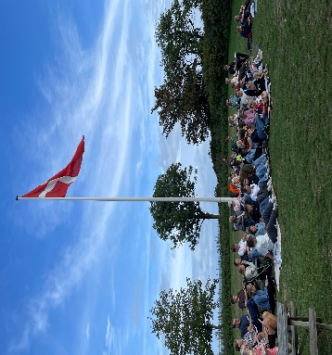
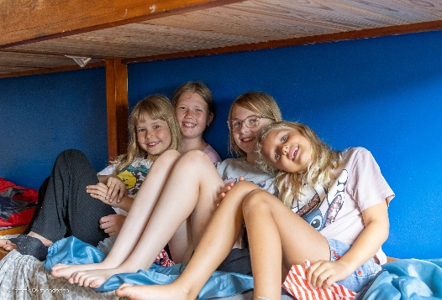
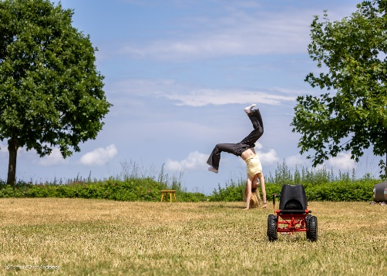
Merete Vibe Ebsen, frivilligkonsulent

